健康促進小組成員：
1、組織架構
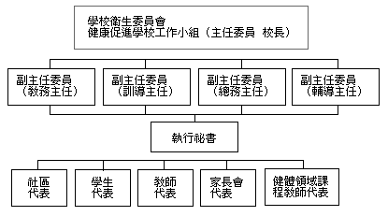

2、人員配置與工作內容
計畫職稱 | 姓名 | 職稱 | 在本計畫之工作項目
計畫主持人 | 陳靜音 | 校長 | 研擬並主持計畫，彙整報告撰寫
協同主持人 | 黃玉琴 | 訓導主任 | 研究策劃，督導計畫執行，並協助行政協調
協同主持人 | 吳 瑛 | 教務主任 | 研究策劃，督導計畫執行，並協助行政協調
協同主持人 | 鄭文星 | 總務主任 | 研究策劃，督導計畫執行，並協助行政協調
協同主持人 | 陳妙花 | 輔導主任 | 研究策劃，督導計畫執行，並協助行政協調
執行秘書 | 陸 玟 | 護理師 | 負責計畫執行
研究人員 | 許玉青 | 事務組長 | 校園環境評估，各項計畫執行採購
研究人員 | 徐世洲 | 訓育組長 | 菸害及檳榔防制教育活動策略設計及執行
研究人員 | 鄭文星 | 午餐秘書 | 健康飲食活動策略設計及效果評價
研究人員 | 吳長展 | 體衛組長 | 體適能評估，健康體能活動策略設計及效果評價，社區及學校資源之協調聯繫
研究人員 | 陳順治 | 健體領域教師 | 體適能評估，社區及學校資源之協調聯繫
研究人員 | 魏鳳儀 | 資訊組長 | 健康部落格設計與維護
研究人員 | 陸 玟 | 護理師 | 身體健康狀況及需求評估，活動策略設計及效果評價，社區及學校資源之協調整合
研究人員 | 江鴻禧 | 家長代表 | 協助整合社團人力及協助推展健康促進活動

